**毕节市公共资源交易中心企业(或其他组织)信息入库办理操作指南**

一、企业信息注册入库

1. 打开“毕节市公共资源交易中心网或登录贵州省各市州交易中心网”均可访问统一注册平台，点击“用户身份注册”。

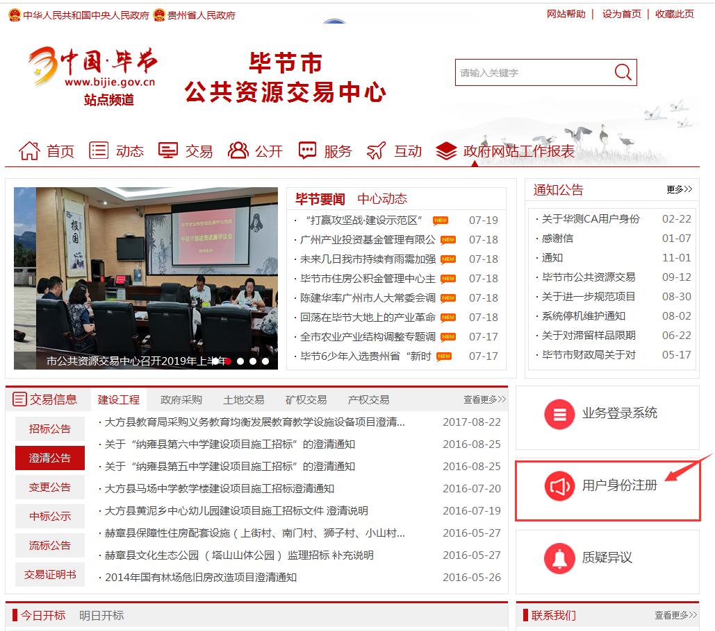

2. 打开“贵州省公共资源交易统一注册平台”后，点击“新用户注册”链接

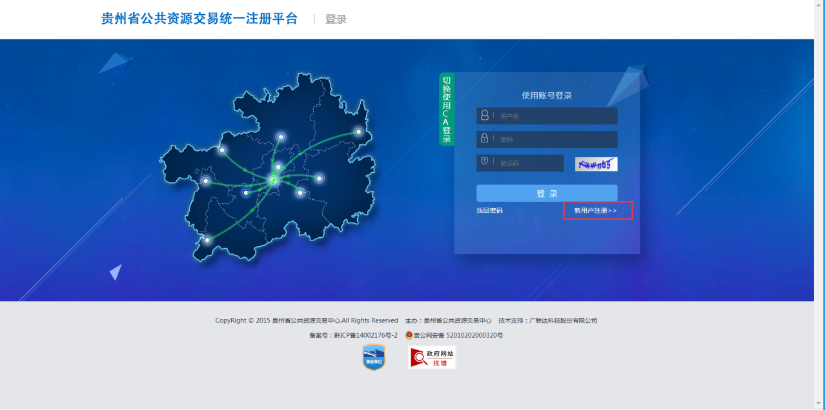

1. 打开“贵州省公共资源交易统一注册平台”后，点击“新用户注册”链接

3. 填写本注册企业（或者其他组织）基本信息后，点击“提交注册”按钮。注：填写基本信息时，“企业名称”为您的登录账号，请妥善保

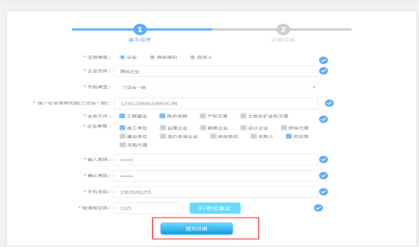

填写本人（自然人）基本信息后，点击“提交注册”按钮

4. 进行步骤3之后，在新的页面中，点击“马上登录完善信息”按钮。

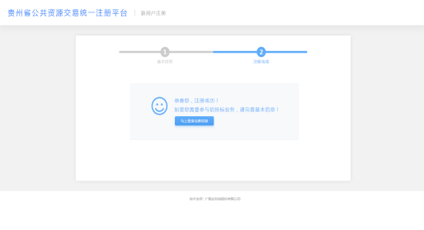

提交注册成功后，点击“马上登录完善信息”按钮

5. 在登录页面中录入您的用户名和密码，点击“登录”按钮。注：非自然人的用户名为您录入的“企业名称”

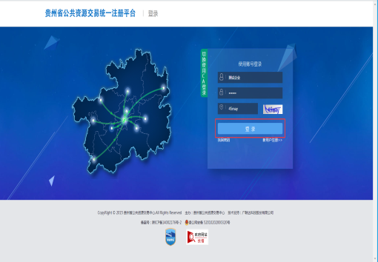

6、填写企业的基本信息、三证或统一社会信用代码信息、银行账户信息、安全生产许可证信息，并且上传相关附件（包括：企业诚信承诺书、安全生产许可证、法人授权委托书扫描件、经办人身份证扫描件、三证原件扫描件、开户许可证原件扫描件）后，点击“提交”按钮。

在登录页面中录入您的用户名和密码，点击“登录”按钮。

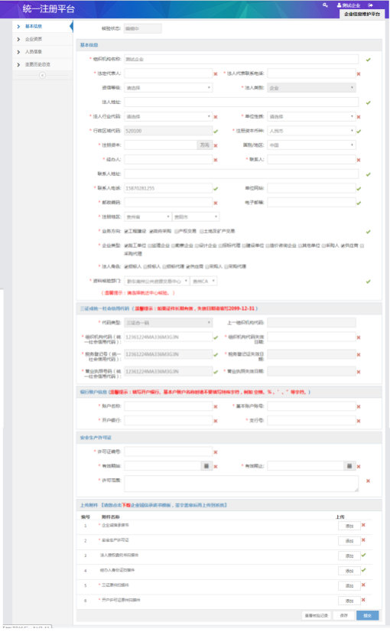

填写自然人的基本信息，并且上传相关附件（包括：企业诚信承诺书、身份证扫描件（正反面）、账号银行卡扫描件）后，点击“提交”按钮

7、等待交易中心信息核验工作人员核验通过后（即：核验状态为“核验难过”），进入CA数字证书办理流程，办理CA数字证书手续可拨打：0857-8316572（贵州CA)、 (华测CA)进行咨询办理。

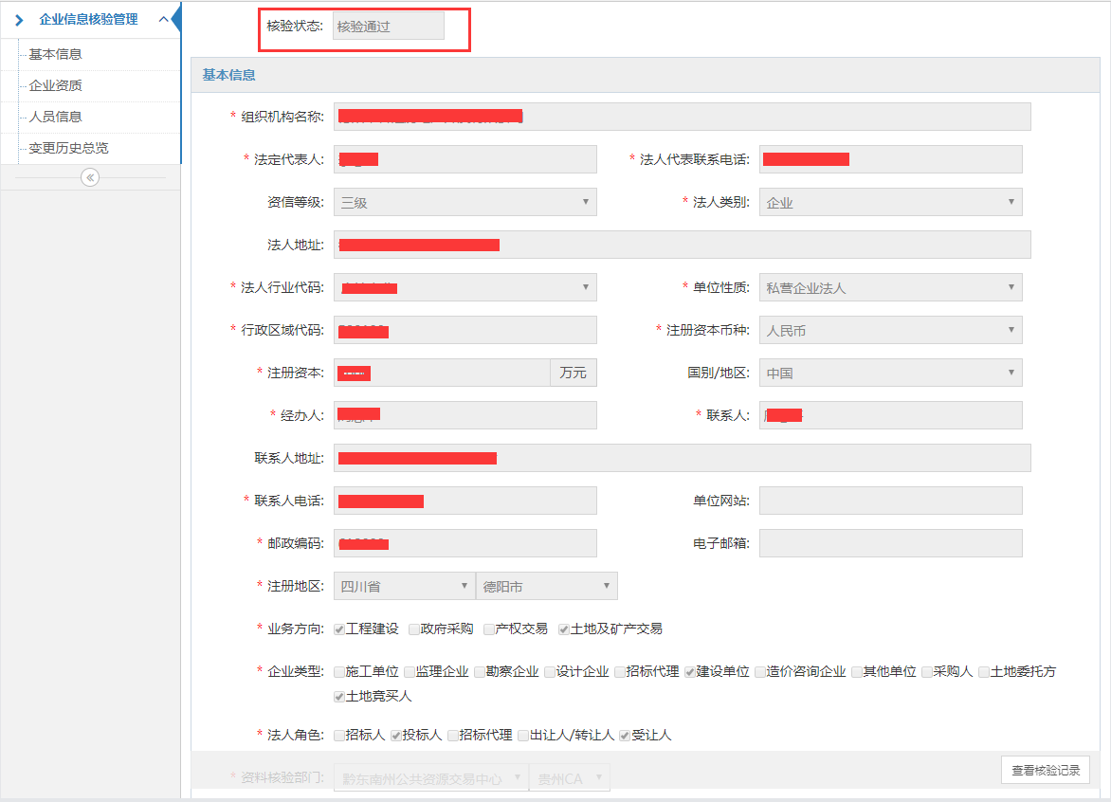

核验状态为“核验通过”后，即可进入CA数字证书办理流程。

8、办理完成CA数字证书后，即可使用该数字证书登录我中心招标系统进行招投工作。 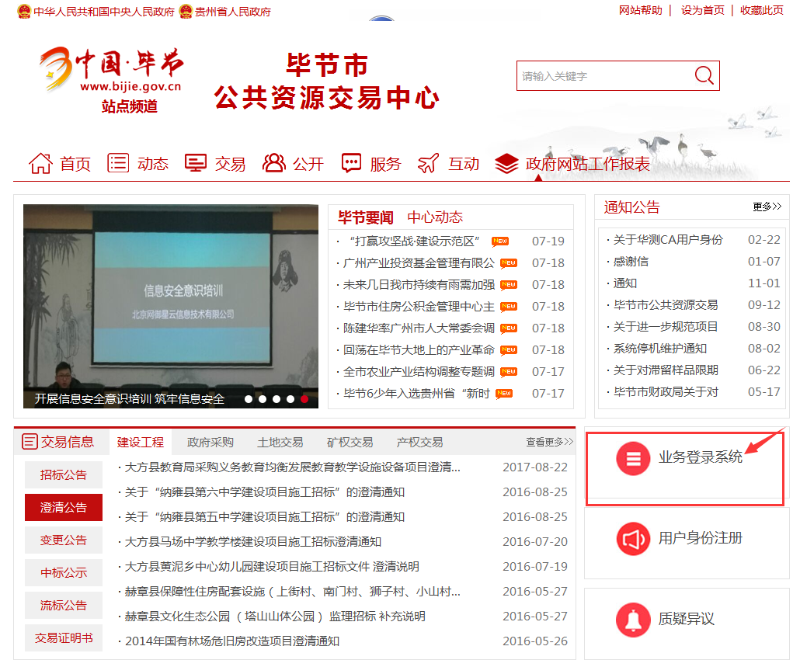

点击“业务登录系统”登录按钮即可进入到招投标平台登录页面

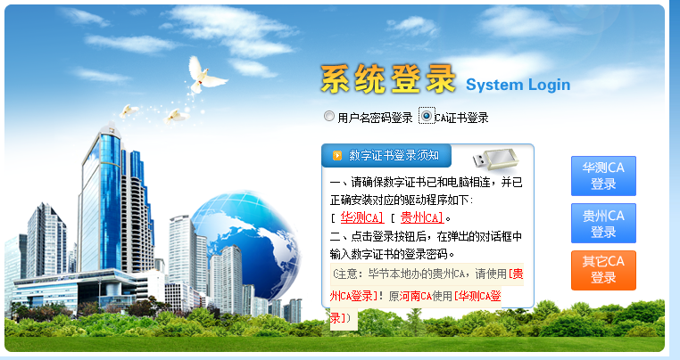

点击“CA证书登录”登录按钮选择所办理的CA证书登录

输入登录密码

贵州CA登录界面：

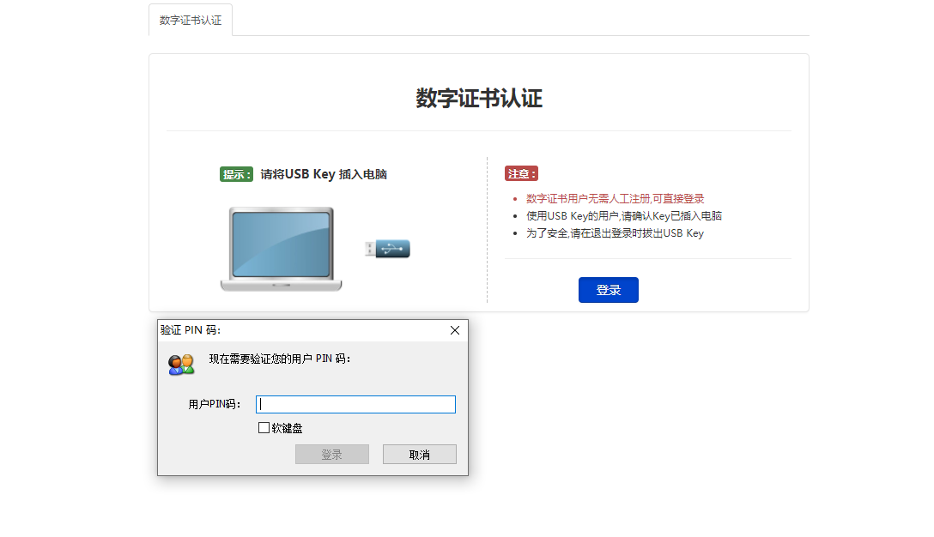

华测CA登录界面：

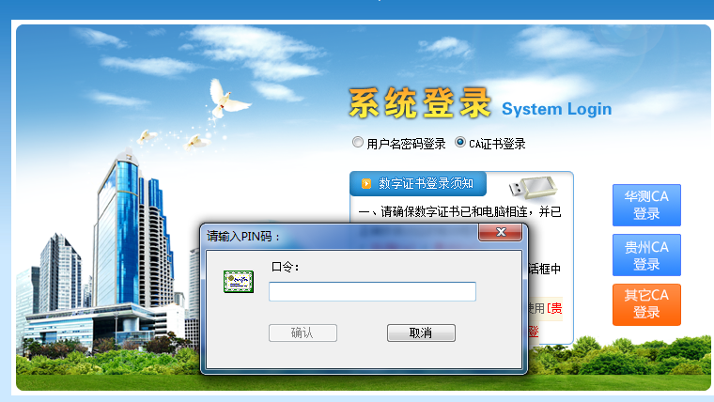

注：

1. 填写企业“基本信息”相关信息时，如企业营业执照为三证合一或五证合一的，系统中“统一社会信用代码(三证合一码)”、“组织机构代码证”的相关信息均按营业执照相应信息录入，其中“统一社会信用代码”填写18位编码、“组织机构代码证”填写9位编码（即：XXXXXXXX-X格式） ，同时相应的扫描件均上传营业执照原件扫描件；
2. 需要上传的原件扫描件有：企业库诚信承诺书；安全生产许可证(施工企业)；法人授权委托书扫描件；经办人身份证扫描件正反面；营业执照（三证合一或五证合一）；银行开户许可证；
3. 如果扫描件上传错误或是要作修改，请在提交审核前点击“删除”后，再点击“添加”，重新上传。若已经提交核验，系统为“已提交”状态时（此时入库企业无法修改任何信息），发现信息填写有误需要修改或是重新上传资料扫描件的，请致电我中心统一注册平台业务办理窗口要求退回修改，窗口电话：0857-8316572。
4. 浏览器建议使用IE 11